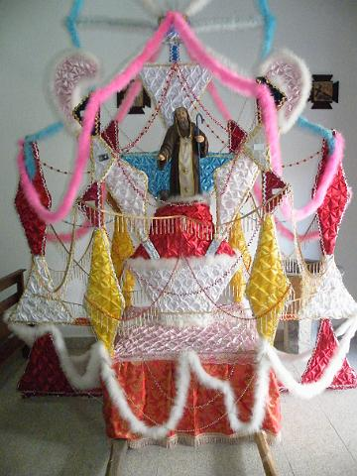
FESTA EM HONRA DE

“ SANTO ANTÃO ”

*PARDELINHA*

17 DE JANEIRO DE 2015 (SÁBADO)

P R O G R A M A:

7 - H: SALVA DE MURTEIROS A ANUNCIAR O DIA FESTIVO.
9 - H: MÚSICA COM A APARELHAGEM SONORA DE VILA NOVA DA RAINHA E CHEGADA DA
BANDA FILARMÓNICA DE REBORDELO QUE TAMBÉM ACTUARÁ.
11 - H: MISSA SOLENE EM HONRA DO SANTO SEGUIDA DE MAGESTOSA PROCISSÃO, COM
ACOMPANHAMENTO DA BANDA FILARMÓNICA DE REBORDELO.
14 - H: LEILÃO DE OFERENDAS A FAVOR DO SANTO.
16 - H: BAILE COM O CONJUNTO MUSICAL “ ALTA DEFINIÇÃO ”.
21 - H: INÍCIO DO ARRAIAL ABRILHANTADO PELO CONJUNTO “ ALTA DEFINIÇÃO ”.
22 - H: ACTUAÇÃO DA FAMOSA CANTORA INTERNACIONAL “ ANDREA PORTILHO ”.
24- H: ACTUAÇÃO DA FAMOSA CANTORA INTERNACIONAL “ NIKITA ”.
01- H: DESCARGA DE FOGO-DE -ARTIFÍCIO.
NOTA: A COMISSÃO DE FESTAS AGREDECE A SUA PRESENÇA.

